UNIVERSITAS NEGERI YOGYAKARTA
FAKULTAS TEKNIK
PROGRAM STUDI TEKNIK INDUSTRI

LAPORAN PRAKTIKUM
APLIKASI WEB DAN MOBILE
Semester Genap 2025/2026

MODUL 1 - Pengenalan Pemrograman Web & HTML Dasar

Nama Mahasiswa | : | Ahmad Habib Ridho
NIM | : | 23051430024
Kelas | : | A1
Tanggal Praktikum | : | 14 Februari 2026
Dosen Pengampu | : | Dr. Eng. Ir. Aji Ery Burhandenny, S.T., M.AIT.

Dikumpulkan paling lambat 7 hari setelah pelaksanaan praktikum

A. IDENTITAS & INFORMASI MODUL

Mata Kuliah | Aplikasi Web dan Mobile
Kode Modul | Modul 1 Pertemuan 1 Pengenalan Pemrograman Web & HTML Dasar
Topik Utama | Pengenalan Pemrograman Web & HTML Dasar
Sub-Topik | Struktur halaman web, elemen HTML semantik, dan formulir dasar.
Durasi Praktikum | 340 Menit
Tanggal Praktikum | 14 Februari 2026
Nama Mahasiswa | Ahmad Habib Ridho
NIM | 23051430024
Kelas | A1

B. TUJUAN PEMBELAJARAN
Tuliskan tujuan pembelajaran yang ingin dicapai pada modul ini, sesuai dengan yang tertera di Manual Praktikum.

1 | Memahami peran penting web application dalam sistem informasi industri.
2 | Mampu menjelaskan struktur dasar HTML dan cara kerjanya di browser.
3 | Mampu membuat halaman web statis dengan elemen teks, gambar, dan tabel.
4 | Mampu menyusun formulir input data sederhana (misal: data produksi).

C. ALAT DAN BAHAN
Sebutkan seluruh perangkat keras, perangkat lunak, dan sumber referensi yang digunakan selama praktikum.

No. | Nama Alat / Bahan / Aplikasi | Versi / Spesifikasi | Keterangan
1 | Visual Studio Code (VS Code) | Versi 1.8x ke atas | Code Editor
2 | Google Chrome / Browser Modern | Versi terbaru | Testing & Debugging
3 | HTML | - | Bahasa Markup

D. DASAR TEORI
Tuliskan ringkasan konsep/teori yang menjadi landasan pada modul ini. Ditulis dengan bahasa sendiri, bukan salinan mentah dari modul. Minimal 3 paragraf.

D.1 Konsep Utama
HTML (HyperText Markup Language) adalah bahasa markup yang digunakan untuk membuat struktur halaman web. HTML bekerja dengan sistem tag yang berfungsi untuk mengatur elemen seperti teks, gambar, tabel, dan form.

CSS (Cascading Style Sheets) digunakan untuk mengatur tampilan dari elemen HTML. CSS dapat mengubah warna, ukuran teks, tata letak, hingga membuat halaman terlihat lebih profesional dan responsif.

Semantic HTML seperti <header>, <section>, dan <footer> digunakan untuk memberikan makna struktural pada halaman web sehingga lebih terorganisir dan mudah dipahami baik oleh developer maupun mesin pencari.

D.2 Keterkaitan dengan Teknik Industri
Dalam Teknik Industri, sistem monitoring produksi dan quality control sering menggunakan dashboard berbasis web. HTML digunakan untuk membuat struktur tampilan data produksi, sedangkan CSS membuat tampilannya lebih profesional.

Contohnya, halaman laporan mesin CNC yang dibuat pada praktikum ini dapat digunakan untuk memonitor jumlah produksi, jadwal pemeliharaan, serta laporan kualitas produk di industri manufaktur.

E. LANGKAH KERJA DAN HASIL PRAKTIKUM
Dokumentasikan setiap langkah kerja yang Anda lakukan, beserta hasil yang diperoleh (screenshot, kode, atau output). Jawab sesuai urutan langkah di Manual Praktikum.

E.1 Langkah 1 – Membuat File HTML
1) Buka VS Code.
2) Buat folder baru di desktop bernama `PraktikumWeb_TekInd`.
3) Di dalam VS Code, pilih File > Open Folder dan pilih folder tersebut.
4) Buat file baru bernama `index.html`.
5) Ketik `!` lalu tekan Tab (atau Enter). VS Code akan otomatis membuatkan kerangka
HTML dasar.
/* ======= KODE / OUTPUT LANGKAH 1 ======= */
<!DOCTYPE html>
<html lang="en">
<head>
<meta charset="UTF-8">
<meta http-equiv="X-UA-Compatible" content="IE=edge">
<meta name="viewport" content="width=device-width, initial-scale=1.0">
<title>Document</title>
</head>
<body>

</body>
</html>

Screenshot Hasil:
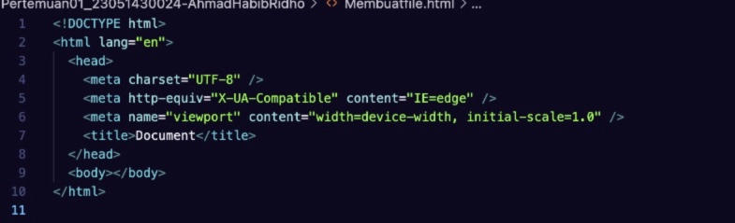
Gambar E.1 – Membuat file HTML dengan !
E.2 Langkah 2 – Menyusun Profil Lini Produksi
Hapus isi `<body>` dan ganti dengan kode berikut:
/* ======= KODE / OUTPUT LANGKAH 2 ======= */
<!DOCTYPE html>
<html lang="id">
<head>
<meta charset="UTF-8">
<meta name="viewport" content="width=device-width, initial-scale=1.0"> <title>Data Mesin Produksi - Lini A</title>
</head>
<body>
<h1>Profil Mesin CNC-01</h1>
<hr>
<h2>Spesifikasi Teknis</h2>
<ul>
<li><strong>Merk:</strong> Yamazaki Mazak</li>
<li><strong>Kapasitas:</strong> 500 unit/hari</li>
<li><strong>Status:</strong> <span style="color: green;">Operasional</span></li>
</ul>
<h2>Jadwal Pemeliharaan</h2>
<table border="1" cellpadding="10">
<thead> <tr>
<th>Tanggal</th>
<th>Jenis Perawatan</th>
<th>Penanggung Jawab</th>
</tr>
</thead>
<tbody> <tr>
<td>12 Jan 2024</td>
<td>Penggantian Oli</td>
<td>Teknisi A</td>
</tr> <tr>
<td>15 Feb 2024</td>
<td>Kalibrasi Presisi</td>
<td>Teknisi B</td>
</tr>
</tbody>
</table>
</body>
</html>

Screenshot Hasil:
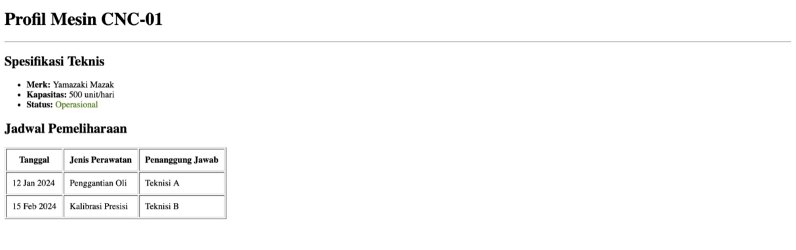
Gambar E.2 – Hasil Halaman Profile Mesin
E.3 Langkah 3 – Membuat Form Input Data Produksi
Di bawah tabel pada Langkah 2, tambahkan kode berikut untuk membuat formulir input harian:
/* ======= KODE / OUTPUT LANGKAH 3 ======= */
<hr>
<h2>Input Data Harian</h2>
<form action="">
<label for="tanggal">Tanggal:</label><br>
<input type="date" id="tanggal" name="tanggal" required><br><br>
<label for="shift">Shift Kerja:</label><br>
<select id="shift" name="shift">
<option value="Pagi">Pagi (08:00 - 16:00)</option>
<option value="Siang">Siang (16:00 - 24:00)</option>
<option value="Malam">Malam (00:00 - 08:00)</option>
</select><br><br>
<label for="jumlah">Jumlah Produksi (Unit):</label><br>
<input type="number" id="jumlah" name="jumlah" min="0" placeholder="Masukkan jumlah..."><br><br>
<label for="catatan">Catatan Kerusakan:</label><br>
<textarea id="catatan" name="catatan" rows="4" cols="50" placeholder="Deskripsikan jika ada kendala..."></textarea><br><br>
<button type="submit">Simpan Data</button>
</form>

Screenshot Hasil:
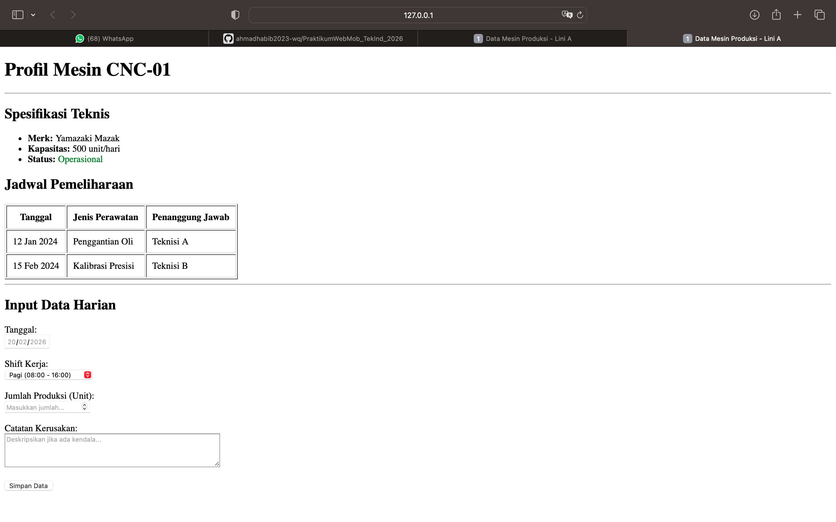

Gambar E.3 – Hasil Penambahan Formulir Input Data Harian
Catatan: Tambahkan sub-bagian E.4, E.5, dst. sesuai jumlah langkah yang ada di modul.

F. LATIHAN DAN TUGAS MANDIRI
Jawab dan dokumentasikan seluruh latihan/tugas yang ada di bagian "Latihan/Tugas Mandiri" pada modul Anda.

F.1 Latihan 1 – Pengayaan Table
Pertanyaan / Instruksi Latihan:
Tambahkan satu kolom baru di tabel "Jadwal
Pemeliharaan" bernama "Status" dan isi datanya secara manual (Selesai/Pending).

Jawaban / Kode Solusi:
<table border="1" cellpadding="10">
<thead> <tr>
<th>Tanggal</th>
<th>Jenis Perawatan</th>
<th>Penanggung Jawab</th>
<th>Status</th>
</tr>
</thead>
<tbody> <tr>
<td>12 Jan 2024</td>
<td>Penggantian Oli</td>
<td>Teknisi A</td>
<td>Selesai</td>
</tr> <tr>
<td>15 Feb 2024</td>
<td>Kalibrasi Presisi</td>
<td>Teknisi B</td>
<td>Pending</td>
</tr>
</tbody>
</table>

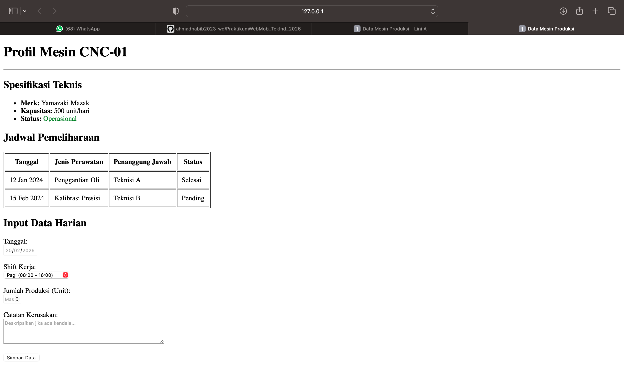
Gambar F.1 – Hasil Penambahan Kolom Baru Pada Table
F.2 Latihan 2 – Validasi Dasar
Pertanyaan / Instruksi Latihan:
Pada input "Jumlah Produksi", tambahkan atribut `max` dengan nilai 600 (maksimal kapasitas mesin).

Jawaban / Kode Solusi:
<label for="jumlah">Jumlah Produksi (Unit):</label><br>
<input type="number" id="jumlah" name="jumlah" min="0" max="600"placeholder="Masukkan jumlah..."><br><br>

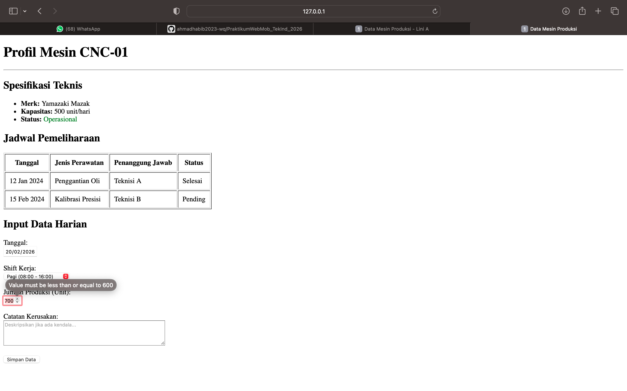
Gambar F.2 – Hasil Validasi jika Jumlah Produksi >600
F.3 Latihan 3 – Semantic HTML
Pertanyaan / Instruksi Latihan:
Bungkus judul "Profil Mesin" dan spesifikasinya menggunakan tag `<header>` dan `<section>` agar kode lebih rapi dan semantik.

Jawaban / Kode Solusi:
<header>
<h1>Profil Mesin CNC-01</h1>
<hr>
</header>

<section>
<h2>Spesifikasi Teknis</h2>
<ul>
<li><strong>Merk:</strong> Yamazaki Mazak</li>
<li><strong>Kapasitas:</strong> 500 unit/hari</li>
<li><strong>Status:</strong> <span style="color: green;">Operasional</span></li>
</ul>
</section>

Gambar F.3 – Hasil Semantic HTML

F.4 Tugas Proyek Mini – Relevansi Industri
Deskripsi proyek mini:
Buatlah halaman HTML baru bernama `laporan_kualitas.html`. Halaman ini berisi formulir "Laporan Inspeksi Kualitas" dengan field:
▪ ID Produk (Text)
▪ Nama Inspektur (Text)
▪ Jenis Cacat (Radio Button: Geometri, Permukaan, Fungsional) ▪ Jumlah Cacat (Number)
▪ Foto Produk (Input type file - placeholder saja)
▪ Tombol Submit

Penjelasan pendekatan/solusi yang digunakan:
dimulai dari perancangan struktur HTML terlebih dahulu, kemudian dilanjutkan dengan penerapan styling CSS agar tampilan lebih rapi dan profesional.
Langkah pertama yang dilakukan adalah membuat struktur dasar dokumen HTML menggunakan deklarasi <!DOCTYPE html>, kemudian menyusun elemen <head> dan <body>. Setelah itu dibuat formulir menggunakan elemen <form> yang berisi beberapa komponen input seperti input type="text" untuk ID Produk dan Nama Inspektur, input type="radio" untuk pilihan jenis cacat, input type="number" untuk jumlah cacat, serta input type="file" sebagai placeholder unggah foto produk.
Untuk memastikan tampilan lebih terstruktur dan mudah dibaca, setiap input dibungkus dengan elemen <label> serta diberi jarak menggunakan CSS. Selain itu, digunakan container dengan max-width dan margin: auto agar tampilan berada di tengah layar dan menyerupai dokumen laporan industri.

Kode Utama:
<!DOCTYPE html>
<html lang="id">
<head>
<meta charset="UTF-8">
<meta name="viewport" content="width=device-width, initial-scale=1.0">
<title>Laporan Inspeksi Kualitas</title>
</head>
<body>

<header>
<h1>Laporan Inspeksi Kualitas</h1>
<hr>
</header>

<section>
<form action="">

<!-- ID Produk -->
<label for="id_produk">ID Produk:</label><br>
<input type="text" id="id_produk" name="id_produk"
placeholder="Masukkan ID Produk" required><br><br>

<!-- Nama Inspektur -->
<label for="inspektur">Nama Inspektur:</label><br>
<input type="text" id="inspektur" name="inspektur"
placeholder="Masukkan Nama Inspektur" required><br><br>

<!-- Jenis Cacat -->
<label>Jenis Cacat:</label><br>
<input type="radio" id="geometri" name="jenis_cacat" value="Geometri" required>
<label for="geometri">Geometri</label><br>

<input type="radio" id="permukaan" name="jenis_cacat" value="Permukaan">
<label for="permukaan">Permukaan</label><br>

<input type="radio" id="fungsional" name="jenis_cacat" value="Fungsional">
<label for="fungsional">Fungsional</label><br><br>

<!-- Jumlah Cacat -->
<label for="jumlah_cacat">Jumlah Cacat:</label><br>
<input type="number" id="jumlah_cacat" name="jumlah_cacat"
min="0" placeholder="Masukkan jumlah cacat" required><br><br>

<!-- Foto Produk -->
<label for="foto">Foto Produk:</label><br>
<input type="file" id="foto" name="foto"><br><br>

<!-- Tombol Submit -->
<button type="submit">Submit Laporan</button>

</form>
</section>

</body>
</html>

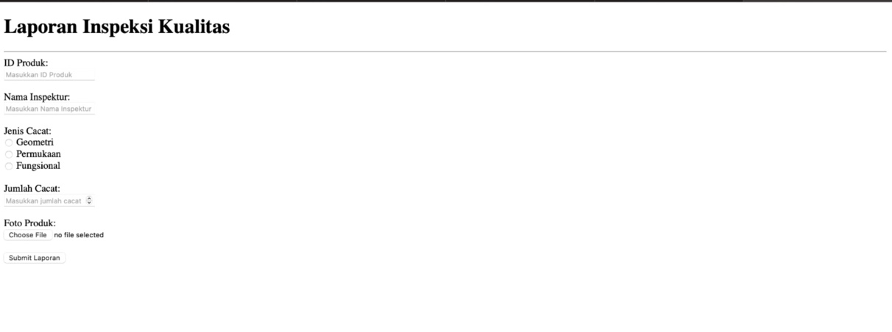
Gambar F.4 – Hasil Proyek Mini Inspeksi Kualitas

G. PEMBAHASAN
Analisis hasil praktikum secara kritis. Jawab pertanyaan berikut dengan lengkap dan mendalam (bukan hanya "ya/tidak").

G.1 Analisis Kesesuaian Hasil dengan Teori
Hasil yang diperoleh pada praktikum ini telah sesuai dengan teori dan konsep yang dipelajari pada Modul 1 mengenai struktur dasar HTML dan penerapan CSS. Berdasarkan output yang ditampilkan di browser, setiap elemen HTML yang dibuat seperti <form>, <input>, <table>, <header>, dan <section> dapat dirender dengan baik sesuai dengan struktur yang dituliskan dalam kode. Hal ini menunjukkan bahwa pemahaman mengenai sintaks dasar HTML sudah diterapkan dengan benar.
Secara spesifik, penggunaan elemen <input type="text">, <input type="number">, <input type="radio">, dan <input type="file"> pada halaman Laporan Inspeksi Kualitas berhasil menghasilkan komponen form interaktif sesuai teori bahwa HTML berfungsi sebagai pembentuk struktur dan komponen input data. Selain itu, atribut seperti required, min, dan max juga bekerja sesuai konsep validasi dasar HTML, dimana browser akan membatasi atau memeriksa input sebelum form dikirimkan.
Dari sisi styling, penerapan CSS melalui penggunaan selector seperti #container, .status-ok, dan .status-down juga sesuai dengan teori CSS Selector yang dipelajari. Properti seperti max-width, margin: 0 auto, dan background: white berhasil membuat layout halaman berada di tengah dan terlihat seperti dokumen laporan industri. Hal ini membuktikan bahwa konsep layout container dan class selector telah diterapkan dengan benar dan menghasilkan tampilan yang lebih terstruktur serta profesional.
Dengan demikian, berdasarkan kesesuaian antara kode yang ditulis dan tampilan output di browser, dapat disimpulkan bahwa hasil praktikum telah sesuai dengan teori HTML dan CSS dasar yang dipelajari pada modul ini.

G.2 Kendala yang Ditemukan dan Solusinya
Kendala / Error yang Ditemukan | Solusi yang Diterapkan
- | -
- | -
- | -

G.3 Kaitan dengan Penerapan di Industri
Keterampilan dan teknik yang dipelajari pada modul ini, khususnya pembuatan struktur HTML, form input data, tabel, serta styling menggunakan CSS, memiliki keterkaitan langsung dengan kebutuhan digitalisasi sistem di bidang Teknik Industri. Dalam praktik industri modern, banyak proses operasional seperti monitoring produksi, inspeksi kualitas, pencatatan downtime mesin, dan pelaporan maintenance dilakukan menggunakan sistem berbasis web.
Sebagai contoh konkret, formulir Laporan Inspeksi Kualitas yang dibuat pada praktikum ini dapat diterapkan pada departemen Quality Control (QC) di perusahaan manufaktur. Operator QC dapat menginput ID produk, jenis cacat (geometri, permukaan, atau fungsional), serta jumlah cacat langsung ke sistem berbasis web. Data tersebut kemudian dapat disimpan dalam database untuk dianalisis lebih lanjut, misalnya untuk menghitung defect rate, membuat diagram Pareto, atau melakukan analisis akar penyebab (root cause analysis). Dengan sistem berbasis web, proses pencatatan menjadi lebih cepat, terstruktur, dan mengurangi risiko kehilangan data dibandingkan pencatatan manual di kertas.

H. KESIMPULAN
Tuliskan 3–5 poin kesimpulan yang merangkum hal-hal yang dipelajari dan dicapai pada praktikum modul ini. Kesimpulan harus spesifik, bukan bersifat umum.

1 | Pada praktikum Modul 1, saya berhasil memahami dan menerapkan struktur dasar HTML yang terdiri dari elemen <html>, <head>, dan <body> untuk membangun halaman web yang terorganisir.
2 | Penggunaan semantic HTML seperti <header> dan <section> membantu menyusun konten agar lebih terstruktur dan mudah dipahami baik oleh pengguna maupun developer.
3 | Penerapan CSS melalui class selector dan id selector, seperti .status-ok dan #container, berhasil meningkatkan tampilan visual halaman sehingga lebih rapi, terpusat, dan menyerupai dokumen laporan industri.
4 | -
5 | -

I. DAFTAR PUSTAKA
Tuliskan semua sumber referensi yang digunakan dalam format APA 7th Edition. Minimal 3 referensi yang relevan (termasuk Manual Praktikum dan sumber online resmi seperti MDN, Reactjs.org, dll).

No. | Referensi (Format APA 7th Edition)
[1] | Burhandenny, A. E. (2026). Manual Praktikum Aplikasi Web dan Mobile Semester Genap 2025/2026. Program Studi Teknik Industri, Universitas Negeri Yogyakarta.
[2] | [Tuliskan referensi ke-2 dalam format: Penulis, A. A. (Tahun). Judul artikel/buku/halaman. Nama Jurnal/Website. URL (jika online)]
[3] | [Tuliskan referensi ke-3 dalam format: Penulis, A. A. (Tahun). Judul artikel/buku/halaman. Nama Jurnal/Website. URL (jika online)]
[4] | [Tuliskan referensi ke-4 dalam format: Penulis, A. A. (Tahun). Judul artikel/buku/halaman. Nama Jurnal/Website. URL (jika online)]

J. LEMBAR PENILAIAN DAN PENGESAHAN

RUBRIK PENILAIAN LAPORAN
Aspek Penilaian |  | Bobot
No. | Aspek Penilaian |  | Bobot (%) | Nilai (0-100) | Skor Akhir | Catatan Penilai
1 | Kelengkapan Isi (Semua bagian A–I terisi lengkap) |  | 20%
2 | Kualitas Dasar Teori (Ditulis dengan bahasa sendiri, relevan, minimal 3 paragraf) |  | 15%
3 | Dokumentasi Langkah Kerja (Kode & Screenshot sesuai, jelas, dan terbaca) |  | 25%
4 | Tugas/Latihan Mandiri (Semua latihan & proyek mini dikerjakan dan berfungsi) |  | 20%
5 | Pembahasan & Analisis (Kritis, mendalam, dan relevan dengan industri) |  | 15%
6 | Kesimpulan & Tata Bahasa (Spesifik, rapi, mengikuti format yang ditentukan) |  | 5%
TOTAL NILAI AKHIR |  |  | 100%

Mahasiswa  ______________________________  Ahmad Habib Ridho  NIM: 23051430024 | Diperiksa oleh Asisten / Dosen  ________________________________  Dr. Eng. Ir. Aji Ery Burhandenny, S.T., M.AIT.  Tanggal: 14 Februari 2026

PANDUAN DAN KETENTUAN PENGISIAN LAPORAN
Baca dengan seksama sebelum mengisi template laporan ini

1. Aturan Umum
a. | Laporan dikerjakan secara INDIVIDUAL, kecuali ada instruksi khusus dari dosen.
b. | Isi laporan harus merupakan hasil pekerjaan sendiri. Plagiarisme (menyalin laporan teman secara identik) akan mendapatkan nilai NOL (0) untuk kedua pihak.
c. | Bagian Dasar Teori HARUS ditulis dengan kalimat dan bahasa sendiri, bukan disalin mentah dari modul atau internet.
d. | Screenshot WAJIB memperlihatkan nama/NIM mahasiswa pada salah satu bagian tampilan (bisa di judul halaman web atau bagian lain) sebagai bukti keaslian pekerjaan.
e. | Semua teks dalam kotak yang berwarna abu-abu/biru muda dan bersifat miring adalah instruksi yang HARUS diganti dengan isi yang sesungguhnya.

2. Format File dan Ketentuan Pengumpulan
Hal | Ketentuan
Format File | Microsoft Word (.docx). Konversi ke PDF jika diminta dosen.
Nama File | Laporan_Modul[No]_[NIM]_[NamaLengkap].docx Contoh: Laporan_Modul02_12320001_AhmadDhani.docx
Ukuran Kertas | A4 (210 × 297 mm)
Margin | Atas: 3 cm | Bawah: 3 cm | Kiri: 4 cm | Kanan: 3 cm
Font Teks Isi | Arial, ukuran 11pt, spasi 1.15
Font Kode Program | Courier New, ukuran 10pt, latar gelap (sudah tersedia di template)
Batas Pengumpulan | 7 hari kalender setelah tanggal pelaksanaan praktikum
Media Pengumpulan | Github repository mahasiswa + konfirmasi email ke dosen
Subjek Email | [WebLab-No.Modul] NIM - Nama Lengkap Contoh: [WebLab-02] 12320001 - Ahmad Dhani

3. Kompilasi Laporan Akhir Semester
PENTING – LAPORAN AKHIR SEMESTER
Pada akhir semester, seluruh laporan modul (Modul 1–12, kecuali Modul 13 UTS dan Modul 16 UAS) akan dikompilasi menjadi SATU BERKAS LAPORAN AKHIR. Ketentuan kompilasi:

a. | Laporan setiap modul dicetak/disimpan sebagai satu dokumen terpisah sesuai template ini.
b. | Kompilasi disatukan dengan urutan: Halaman Cover Akhir → Daftar Isi → Laporan Modul 1 → Laporan Modul 2 → … → Laporan Modul 12 → Laporan Modul 14 & 15.
c. | Laporan UTS (Modul 13) dan UAS (Modul 16) dikumpulkan secara TERPISAH dengan ketentuan yang diumumkan saat ujian.
d. | Setiap laporan modul di dalam kompilasi diawali dengan halaman Cover (Bagian A di template ini) sebagai pemisah antar modul.
e. | Nama file laporan akhir: LaporanAkhir_[NIM]_[NamaLengkap].docx
f. | Laporan akhir dikumpulkan paling lambat H-3 sebelum UAS.

4. Ketentuan Pengumpulan via GitHub
PraktikumWebMob_TekInd_2026/
├── README.md
├── Laporan/
│ ├── Laporan_Modul01_[NIM].docx
│ ├── Laporan_Modul02_[NIM].docx
│ └── ... (dst hingga Modul 15)
├── Pertemuan01_[NIM]_[Nama]/
│ ├── index.html
│ └── style.css
├── Pertemuan02_[NIM]_[Nama]/
└── ... (dst)

Pastikan setiap Commit memiliki pesan yang deskriptif. Contoh: "Menambahkan Laporan Modul 02 – CSS Dasar". Lakukan Push ke GitHub setiap akhir praktikum.

5. Konsekuensi Keterlambatan Pengumpulan
Keterlambatan | Konsekuensi
1–2 hari | Pengurangan nilai 10% dari total skor laporan
3–4 hari | Pengurangan nilai 25% dari total skor laporan
5–7 hari | Pengurangan nilai 50% dari total skor laporan
> 7 hari | Laporan TIDAK DITERIMA (nilai 0) – wajib temui dosen untuk klarifikasi
Tidak dikumpulkan | Nilai laporan = 0, mahasiswa tidak diperkenankan mengikuti UAS

— Selamat mengerjakan —

